Université Mohammed V-Agdal
Faculté des Sciences de Rabat
Département d’Informatique

Année Universitaire 2010-2011
SMI

TP 2 : Routage dynamique (RIP)

Objectifs :
Configuration des routeurs et tester le routage statique (NB. Tapez ? pour le help)

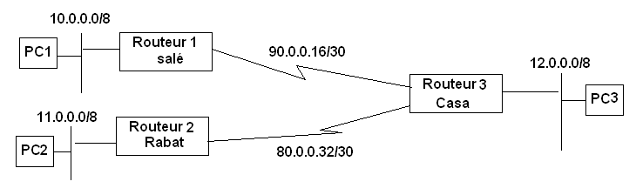
Configuration des machines et des routeurs :

- Configurer toutes les interfaces réseaux pour respecter le plan d’adressage ci-dessus.
- Utiliser la commande winipcfg, pour les machines utiliser les adresses 0.0.0.2
- Configurations des routeurs :
  - Utiliser la commande enable
  - attribuer des noms aux routeurs : hostname sale ou rabat ou casa.
  - Configurer les interfaces Ethernet, repérer le non des interfaces en tapant la commande show interfaces
  - puis la commande configure terminal (pour rentrer dans le mode configuration)
  - taper la commande interface eth0 (pour l’interface Ethernet 0)
  - taper la cammande ip address @IPeth0Routeur masque
  - no shutdown (pour activer la carte)
  - n’oublier pas de sortir de l’interface et de rentrer à la nouvelle interface à configurer.
  - faire la même chose avec toutes les interfaces (interfaces Ethernet et séries) des routeurs.
  - Pour visualiser l’état des différentes interfaces du routeurs, taper la commande : show interfaces, vérifier que toutes les interfaces sont up.
  - Tester la connectivité entre les différentes machines : ping IP_machine
  - Afficher la configuration de votre routeur : show conf
  - Afficher la table de routage de chaque routeur : show ip route
Configuration de routage dynamique (protocole RIP) :
  - Entrer les routes dynamiquement sur les différents routeurs :
    - router RIP
    - Network @IP_res_voisin
  - Afficher la table de routage des routeurs
  - Tester à nouveau des ping entre les machines
  - Entrer une route statique sur le routeur 1 (Routeur salé par exemple)
  - Afficher la table de rouage. Qu’est ce que vous remarquez ?
  - Sauvegarder toutes les configurations

